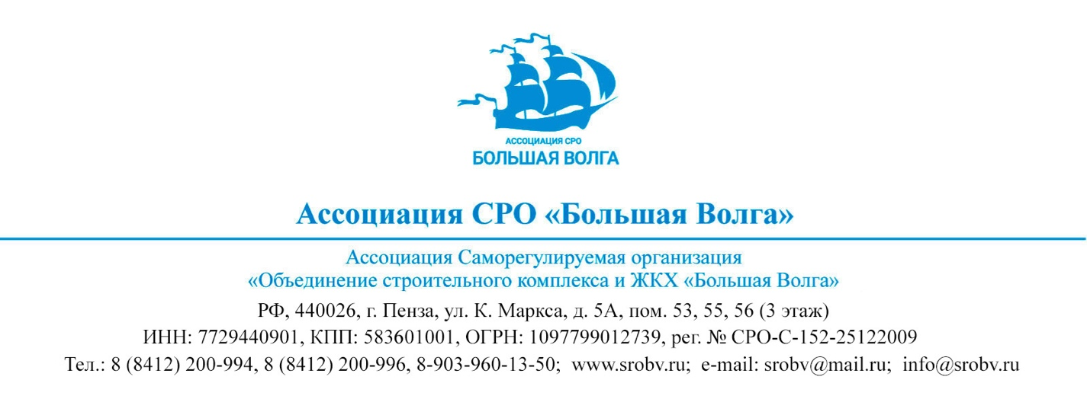

УТВЕРЖДЕНО
Исполнительный директором Ассоциации «Большая Волга»
__________ _{подпись} «28» декабря 2018г. Афанасьевой Л.М.

Отчет о деятельности для Ассоциации «Большая Волга», как Региональный методический центр по развитию Национальной системы квалификаций в Пензенской области

№ | Временной период | Мероприятие | Участники из Пензенской области | Примечание
2018 год
1 | Ноябрь 2018 | Участие в конкурсе по внедрению профессиональных стандартов в деятельность организации | Ассоциация СРО «Большая Волга»  ООО «Лидер» | Зарегистрированная заявка № 169 от 19.11.2018 г.,  Ассоциация - единственная СРО в Российской Федерации, которая приняла участие в Конкурсе. Ассоциация была удостоена диплома Лауреата Конкурса 07.12.2018  Зарегистрированная заявка № 170 от 19.11.2018
2 | Ноябрь 2018 | Участие в Мониторинге по справочнику профессий, который проводит НАРК и ВНИИ Труда | Ассоциация СРО «Большая Волга» | http://opros-nark.ru/index.php/3?lang=ru  http://opros-nark.ru/index.php/1?lang=ru
3 | 05 Декабря 2018 | Участие в семинаре для руководителей центров оценки квалификаций | Ассоциация СРО «Большая Волга»  ООО «ЦОК «Профтандарт» | Участие Исполнительного директора Афанасьевой Л.М.  Участие директора Жуковской И.Н.
4 | 06 - 07 Декабря 2018 | Участие в IV ежегодном Всероссийском форуме «Национальная система квалификаций в России» | Ассоциация СРО «Большая Волга» | Участие Исполнительного директора Афанасьевой Л.М.  07.12.2018 г. получение диплома Лауреата Конкурса

